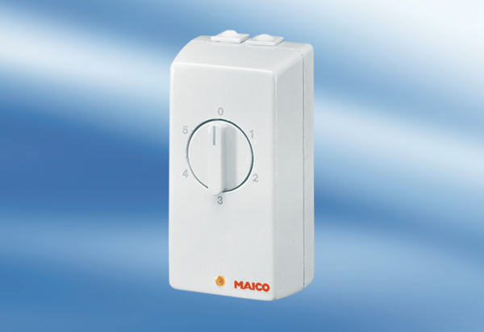TRE 0,6Verpackungseinheit: 1 StückSortiment: C
Artikelnummer: 0016.0111Hersteller: MAICO

